绝密★启用前
2017年普通高等学校招生全国统一考试
理科综合能力测试试题卷
注意事项：
1．答卷前，考生务必将自己的姓名、准考证号填写在答题卡上。
2．作答时，务必将答案写在答题卡上。写在本试卷及草稿纸上无效。
3．考试结束后，将本试卷和答题卡一并交回。
可能用到的相对原子质量：H 1 C12N14O16 Na 23 Mg 24 Al 27 Ca 40
一、选择题：本题共13个小题，每小题6分，共78分。在每小题给出的四个选项中，只有一项是符合题目要求的。
1. 已知某种细胞有4条染色体，且两对等基因分别谓语两对同源染色体上。某同学用示意图表示这种细胞在正常减数分裂过程中可能产生的细胞。其中表示错误的是
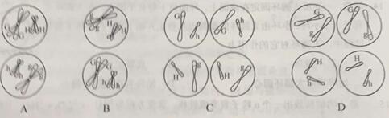
2. 在证明DNA是遗传物质的过程中，T₂噬菌体侵染大肠杆菌的实验发挥了重要作用。下列与该噬菌体相关的叙述，正确的是
A. T₂噬菌体也可以在肺炎双球菌中复制和增殖
B. T₂噬菌体病毒颗粒内可以合成mRNA和蛋白质
C. 培养基中的³²P经宿主摄取后可出现在T₂噬菌体的核酸中
D. 人体免疫缺陷病毒与T₂噬菌体的核酸类型和增值过程相同
3. 下列关于生物体中酶的叙述，正确的是
A. 在细胞中，核外没有参与DNA合成的酶
B. 由活细胞产生的酶在生物体外酶有催化活性
C. 从胃蛋白酶的提取液中沉淀该酶可用盐析的方法
D. 唾液淀粉酶催化反应最适温度和保存温度是37℃
4.将某种植物的成熟洗白放入一定浓度的物质A溶液中，发现其原生质体（即植物细胞中细胞壁以内的部分）的体积变化趋势如图所示，下列叙述正确的是
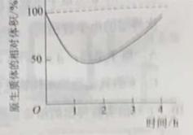
A.0~4h内物质A没有通过细胞膜进入细胞内
B. 0~1h内细胞体积与原生质体体积的变化量相等
C. 2~3h内物质A溶液的渗透压小于细胞液的渗透压
D. 0~1h内液泡中液体的渗透压大于细胞质基质的渗透压
5.下列与人体生命活动调节有关的叙述，错误的是
A.皮下注射胰岛素可起到降低血糖的作用
B.大脑皮层受损的患者，膝跳反射不能完成
C.婴幼儿缺乏甲状腺激素可影响其神经系统的发育和功能
D.胰腺受反射弧传出神经的支配，其分泌胰液也受促胰液素调节
6．若某哺乳动物毛色由3对位于常染色体上的、独立分配的等位基因决定，其中A基因编码的酶可使黄色色转化为褐色素；B基因编码的酶可使该褐色素转化为黑色素；D基因的表达产物能完全抑制A基因的表达；相应的隐性等位基因a、b、d的表达产物没有上述功能学 科&网。若用两个纯合黄色品种的动物作为亲本进行杂交，F₁均为黄色，F₂中毛色表现型出现了黄：褐：黑=52：3：9的数量比，则杂交亲本的组合是
A．AABBDD×aaBBdd，或AAbbDD×aabbdd
B．aaBBDD×aabbdd，或AAbbDD×aaBBDD
C．aabbDD×aabbdd，或AAbbDD×aabbdd
D．AAbbDD×aaBBdd，或AABBDD×aabbdd
7.下列说法错误的是
A.糖类化合物也可称为碳水化合物
B.维生素D可促进人体对钙的吸收
C.蛋白质是仅由碳、氢、氧元素组成的物质
D.硒是人体必需的微量元素，但不宜摄入过多
8.阿伏加德罗常数的值为。下列说法正确的是
A.1L0.1mol·NH₄CL溶液中，的数量为0.1
B.2.4gMg与H₂SO₄完全反应，转移的电子数为0.1
C.标准状况下，2.24LN₂和O₂的混合气体中分子数为0.2
D.0.1mol H₂和0.1mol I₂于密闭容器中充分反应后，其分子总数为0.2
9.a,b,c,d为原子序数依次增大的短周期主族元素学&科网，a原子核外电子总数与b原子次外层的电子数相同；c所在周期数与族数相同；d与a同族，下列叙述正确的是
A.原子半径：d>c>b>a B.4种元素中b的金属性最强
C.c的氧化物的水化物是强碱 D.d单质的氧化性比a单质的氧化性强
10.下列由实验得出的结论正确的是
 | 实验 | 结论
A. | 将乙烯通入溴的四氧化碳溶液，溶液最终变为无色透明 | 生成的1,2—二溴乙烷无色、可溶于四氧化碳
B. | 乙醇和水都可与金属钠反应产生可燃性气体 | 乙醇分子中的氢与水分子中的氢具有相同的活性
C. | 用乙酸浸泡水壶中的水垢，可将其清除 | 乙酸的酸性小于碳酸的酸性
D. | 甲烷与氯气在光源下反应后的混合气体能使湿润的石蕊试纸变红 | 生成的氯甲烷具有酸性
11.用电解氧化法可以在铝制品表面形成致密、耐腐蚀的氧化膜，电解质溶液一般为混合溶液。下列叙述错误的是
A.待加工铝质工件为阳极
B.可选用不锈钢网作为阴极
C.阴极的电极反应式为：
D.硫酸根离子在电解过程中向阳极移动
12.改变0.1二元弱酸溶液的pH，溶液中的、、的物质的量分数随pH的变化如图所示[已知]。
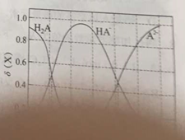
下列叙述错误的是
A.pH=1.2时，
B.
C.Ph=2.7时，
D.pH=4.2时，
13.由下列实验及现象不能推出相应结论的是
 | 实验 | 现象 | 结论
A. | 向2 mL 0.1 的溶液中加足量铁粉，震荡，加1滴KSCN溶液 | 黄色逐渐消失，加KSCN溶液颜色不变 | 还原性：
B. | 将金属钠在燃烧匙中点燃，迅速伸入集满CO₂的集气瓶 | 集气瓶中产生大量白烟，瓶内有黑色颗粒产生 | CO₂具有氧化性
C. | 加热盛有少量NH₄HCO₃固体的试管，并在试管口放置湿润的红色石蕊试纸 | 石蕊试纸变蓝 | NH₄HCO₃显碱性
D. | 向2支盛有2 mL相同浓度银氨溶液的试管中分别加入2滴相同浓度的NaCl和Nal溶液 | 一只试管中产生黄色沉淀，另一支中无明显现象

二、选择题：本题共8小题，每小题6分，共48分。在每小题给出的四个选项中，第14~18题只有一项符合题目要求，第19~21题有多项符合题目要求。全部选对的得6分，选对但不全的得3分，有选错的得0分。
14.如图，一光滑大圆环固定在桌面上，环面位于竖直平面内，在大圆环上套着一个小环，小环由大圆环的最高点从静止开始下滑，在小环下滑的过程中，大圆环对它的作用力
A.一直不做功
B.一直做正功
C.始终指向大圆环圆心
D.始终背离大圆环圆心
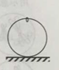
15.一静止的铀核放出一个粒子衰变成钍核，衰变方程为，下列说法正确的是
A. 衰变后钍核的动能等于粒子的动能
B. 衰变后钍核的动量大小等于粒子的动量大小
C. 铀核的半衰期等于其放出一个粒子所经历的时间
D. 衰变后粒子与钍核的质量之和等于衰变前铀核的质量
16.如图，一物块在水平拉力F的作用下沿水平桌面做匀速直线运动学|科网。若保持F的大小不变，而方向与水平面成60°角，物块也恰好做匀速直线运动。物块与桌面间的动摩擦因数为
A. B. C. D.
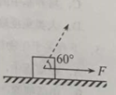
17.如图，半圆形光滑轨道固定在水平地面上，半圆的直径与地面垂直，一小物快以速度从轨道下端滑入轨道，并从轨道上端水平飞出，小物快落地点到轨道下端的距离与轨道半径有关，此距离最大时，对应的轨道半径为（重力加速度为g）
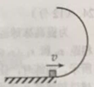
A. B.C.D.
18.如图，虚线所示的圆形区域内存在一垂直于纸面的匀强磁场，P为磁场边界上的一点，大量相同的带电粒子以相同的速率经过P点，在纸面内沿不同的方向射入磁场，若粒子射入的速度为，这些粒子在磁场边界的出射点分布在六分之一圆周上；若粒子射入速度为，相应的出射点分布在三分之一圆周上，不计重力及带电粒子之间的相互作用，则为
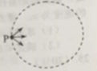
A. B. C. D.
19.如图，海王星绕太阳沿椭圆轨道运动，P为近日点，Q为远日点，M，N为轨道短轴的两个端点，运行的周期为,若只考虑海王星和太阳之间的相互作用，则海王星在从P经过M,Q到N的运动过程中
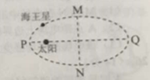
A.从P到M所用的时间等于
B.从Q到N阶段，机械能逐渐变大
C. 从P到Q阶段，速率逐渐变大
D.从M到N阶段，万有引力对它先做负功后做正功
20．两条平行虚线间存在一匀强磁场，磁感应强度方向与纸面垂直。边长为0.1 m、总电阻为0.005 Ω的正方形导线框abcd位于纸面内，cd边与磁场边界平行，如图（a）所示。已知导线框一直向右做匀速直线运动，cd边于t=0时刻进入磁场。线框中感应电动势随时间变化的图线如图（b）所示（感应电流的方向为顺时针时，感应电动势取正）。下列说法正确的是
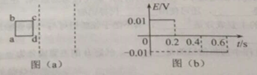
A．磁感应强度的大小为0.5 T
B．导线框运动的速度的大小为0.5m/s
C．磁感应强度的方向垂直于纸面向外
D．在t=0.4 s至t=0.4 s这段时间内，导线框所受的安培力大小为0.1 N
21．某同学自制的简易电动机示意图如图所示。矩形线圈由一根漆包线绕制而成，漆包线的两端分别从线圈的一组对边的中间位置引出，并作为线圈的转轴。将线圈架在两个金属支架之间，线圈平面位于竖直面内，永磁铁置于线圈下方。为了使电池与两金属支架连接后线圈能连续转动起来，该同学应将
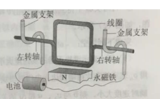
A．左、右转轴下侧的绝缘漆都刮掉
B．左、右转轴上下两侧的绝缘漆都刮掉
C．左转轴上侧的绝缘漆刮掉，右转轴下侧的绝缘漆刮掉
D．左转轴上下两侧的绝缘漆都刮掉，右转轴下侧的绝缘漆刮掉
三、非选择题：共174分。第22~32题为必考题，每个试题考生都必须作答。第33~38题为选考题，考生根据要求作答。
（一）必考题（共129分）
22.（6分）某同学研究在固定斜面上运动物体的平均速度、瞬时速度和加速度的之间的关系。使用的器材有：斜面、滑块、长度不同的挡光片、光电计时器。
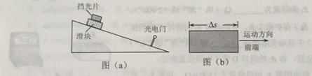
实验步骤如下：
①如图（a），将光电门固定在斜面下端附近：将一挡光片安装在滑块上，记下挡光片前端相对于斜面的位置，令滑块从斜面上方由静止开始下滑；
②当滑块上的挡光片经过光电门时，用光电计时器测得光线被挡光片遮住的时间∆t；
③用∆s表示挡光片沿运动方向的长度（如图（b）所示），表示滑块在挡光片遮住光线的∆t时间内的平均速度大小，求出；
④将另一挡光片换到滑块上，使滑块上的挡光片前端与①中的位置相同，令滑块由静止开始下滑，重复步骤②、③；
⑤多次重复步骤④
⑥利用实验中得到的数据作出v-∆t图，如图（c）所示
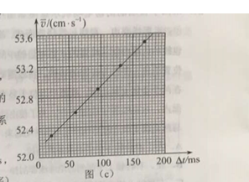
完成下列填空：
（1）用a表示滑块下滑的加速度大小，用v_{A}表示挡光片前端到达光电门时滑块的瞬时速度大小，则与v_{A}、a和∆t的关系式为。
（2）由图（c）可求得v_{A}=cm/s，a=cm/s².（结果保留3位有效数字）
23.（9分）某同学利用如图（a）所示的电路测量一微安表（量程为100μ A，内阻大约为2500Ω）的内阻。可使用的器材有：两个滑动变阻器R₁，R₂（其中一个阻值为20Ω，令一个阻值为2000Ω）学.科网；电阻箱Rz（最大阻值为99999.9Ω）；电源E（电动势约为1.5V）；单刀双掷开关S₁和S₂.C、D分别为两个滑动变阻器的滑片。
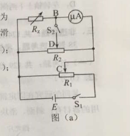
（1）按原理图（a）将图（b）中的实物连线。
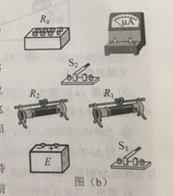
（2）完成下列填空：
①R₁的阻值为Ω（填“20”或“2000”）
②为了保护微安表，开始时将R₁的滑片C滑到接近图（a）中的滑动变阻器的
端（填“左”或“右”）对应的位置；将R₂的滑片D置于中间位置附近。
③将电阻箱R_{z}的阻值置于2500.0Ω，接通S₁。将R₁的滑片置于适当位置，再反复调节R₂的滑片D的位置、最终使得接通S₂前后，微安表的示数保持不变，这说明S₂接通前B与D所在位置的电势（填“相等或“不相等”。”）
④将电阻箱R_{z}和微安表位置对调，其他条件保持不变，发现将R_{z}的阻值置于2601.0Ω时，在接通S₂前后，微安表的示数也保持不变。学|科网待微安表的内阻为Ω（结果保留到个位）。
（3）写出一条提高测量微安表内阻精度的建议：。
24.（12分）
为提高冰球运动员的加速能力，教练员在冰面上与起跑线距离s₀和s₁（s₁<s₀）处分别设置一个挡板和一面小旗，如图所示。训练时，让运动员和冰球都位于起跑线上，教练员将冰球以速度v₀击出，使冰球在冰面上沿垂直于起跑线的方向滑向挡板：冰球被击出的同时，运动员垂直于起跑线从静止出发滑向小旗。训练要求当冰球到达挡板时，运动员至少到达小旗处。假定运动员在滑行过程中做匀加速运动，冰球到达当帮时的速度为v₁。重力加速度为g。求
（1）冰球与冰面之间的动摩擦因数；
（2）满足训练要求的运动员的最小加速度。
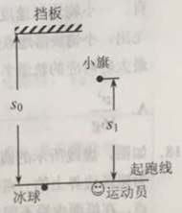
25.（20分）
如图，两水平面（虚线）之间的距离为H，其间的区域存在方向水平向右的匀强电场。自该区域上方的A点将质量为m、电荷量分别为q和–q（q>0）的带电小球M、N先后以相同的初速度沿平行于电场的方向射出。小球在重力作用下浸入电场区域，并从该区域的下边界离开。已知N离开电场时的速度方向竖直向下；M在电场中做直线运动，刚离开电场时的动能为N刚离开电场时的动能的1.5倍。不计空气阻力，重力加速度大小为g。求
（1）M与N在电场中沿水平方向的位移之比；
（2）A点距电场上边界的高度；
（3）该电场的电场强度大小。
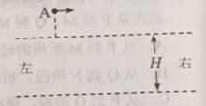

26.（14分）
水泥是重要的建筑材料。水泥熟料的主要成分为CaO、SiO₂，并含有一定量的铁、铝和镁等金属的氧化物。实验室测定水泥样品中钙含量的过程如图所示：
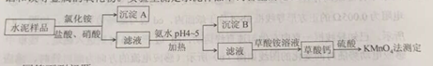
回答下列问题：
（1）在分解水泥样品过程中，以盐酸为溶剂，氯化铵为助溶剂，还需加入几滴硝酸。加入硝酸的目的是__________，还可使用___________代替硝酸。
（2）沉淀A的主要成分是_________，其不溶于强酸但可与一种弱酸反应，该反应的化学方程式为____________________________________。
（3）加氨水过程中加热的目的是___________。沉淀B的主要成分为_____________、____________（填化学式）。
（4）草酸钙沉淀经稀H₂SO₄处理后，用KMnO₄标准溶液滴定，通过测定草酸的量可间接获知钙的含量，滴定反应为：+H⁺+H₂C₂O₄→Mn²⁺+CO₂+H₂O。实验中称取0.400 g水泥样品，滴定时消耗了0.0500 mol·L⁻¹的KMnO₄溶液36.00 mL，则该水泥样品中钙的质量分数为______________。
27.（14分）丁烯是一种重要的化工原料，可由丁烷催化脱氢制备。回答下列问题：
（1）正丁烷（C₄H₁₀）脱氢制1-丁烯（C₄H₈）的热化学方程式如下：
①C₄H₁₀(g)= C₄H₈(g)+H₂(g) ΔH₁
已知：②C₄H₁₀(g)+O₂(g)= C₄H₈(g)+H₂O(g) ΔH₂=-119 kJ·mol⁻¹
③H₂(g)+ O₂(g)= H₂O(g) ΔH₃-242kJ·mol⁻¹
反应①的ΔH₁为________ kJ·mol⁻¹。图（a）是反应①平衡转化率与反应温度及压强的关系图，x_____________0.1（填“大于”或“小于”）；欲使丁烯的平衡产率提高，应采取的措施是__________（填标号）。
A.升高温度 B.降低温度 C.增大压强 D.降低压强
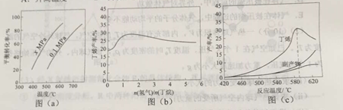
（2）丁烷和氢气的混合气体以一定流速通过填充有催化剂的反应器（氢气的作用是活化催化剂），出口气中含有丁烯、丁烷、氢气等。图（b）为丁烯产率与进料气中n（氢气）/n（丁烷）的关系。图中曲线呈现先升高后降低的变化趋势，其降低的原因是___________。
（3）图（c）为反应产率和反应温度的关系曲线，副产物主要是高温裂解生成的短碳链烃类化合物。丁烯产率在590 ℃之前随温度升高而增大的原因可能是___________、____________；590℃之后，丁烯产率快速降低的主要原因可能是_____________。
28.（15分）
水中溶解氧是水生生物生存不可缺少的条件。某课外小组采用碘量法测定学校周边河水中的溶解氧。实验步骤及测定原理如下：
Ⅰ.取样、氧的固定
用溶解氧瓶采集水样。记录大气压及水体温度。将水样与Mn(OH)₂碱性悬浊液（含有KI）混合，反应生成MnO(OH)₂，实现氧的固定。
Ⅱ.酸化，滴定
将固氧后的水样酸化，MnO(OH)₂被I⁻还原为Mn²⁺，在暗处静置5 min，然后用标准Na₂S₂O₃溶液滴定生成的I₂（2 S₂O₃²⁻+I₂=2I⁻+ S₄O₆²⁻）。
回答下列问题：
（1）取水样时应尽量避免扰动水体表面，这样操作的主要目的是_____________。
（2）“氧的固定”中发生反应的化学方程式为_______________。
（3）Na₂S₂O₃溶液不稳定，使用前需标定。配制该溶液时需要的玻璃仪器有烧杯、玻璃棒、试剂瓶和____________；蒸馏水必须经过煮沸、冷却后才能使用，其目的是杀菌、除____及二氧化碳。
（4）取100.00 mL水样经固氧、酸化后，用a mol·L⁻¹Na₂S₂O₃溶液滴定，以淀粉溶液作指示剂，终点现象为________________；若消耗Na₂S₂O₃溶液的体积为b mL，则水样中溶解氧的含量为_________mg·L⁻¹。
（5）上述滴定完成后，若滴定管尖嘴处留有气泡会导致测量结果偏___________。（填“高”或“低”）
29．（9分）
下图是表示某植物叶肉细胞光合作用和呼吸作用的示意图。
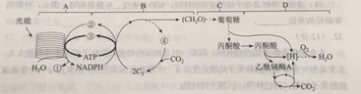
据图回答下列问题：
（1）图中①、②、③、④代表的物质依次是_________________、_________________、__________________________________、_________________，[H]代表的物质主要是_________________。
（2）B代表一种反应过程，C代表细胞质基质，D代表线粒体，则ATP合成发生在A过程，还发生在_________________（填“B和C”“C和D”或“B和D”）。
（3）C中的丙酮酸可以转化成酒精，出现这种情况的原因是_________________。
30．（9分）将室温（25℃）饲养的某种体温为37℃的哺乳动物（动物甲）随机分为两组，一组放入41℃环境中1h（实验组）另一组仍置于室温环境中（对照组）期间连续观察并记录这两组动物的相关行为，如果：实验初期，实验组动物的静卧行为明显减少，焦虑不安行为明显增加，回答下列问题：
（1）实验中，实验组动物皮肤的毛细血管会___________，汗液分泌会___________，从而起到调节体温的作用。
（2）实验组动物出现焦虑不安行为时，其肾上腺髓质分泌的激素会__________。
（3）本实验中设置对照组的目的是__________。
（4）若将室温饲养的动物甲置于0℃的环境中，该动物会冷得发抖，耗氧量会_________，分解代谢会_________。
31．（9分）
林场中的林木常遭到某种山鼠的危害。通常，对于鼠害较为严重的林场，仅在林场的局部区域（苗圃）进行药物灭鼠，对鼠害的控制很难持久有效。回答下列问题：
（1）在资源不受限制的理想条件下，山鼠种群的增长曲线呈___________型。
（2）在苗圃进行了药物灭鼠后，如果出现种群数量下降，除了考虑药物引起的死亡率升高这一因素外，还应考虑的因素是___________。
（3）理论上，出药物灭鼠外还可以采用生物防治的方法控制鼠害，如引入天地。天敌和山鼠之间的中间关系是_________。
（4）通常，种群具有个体所没有的特征，如种群密度、年龄结构等。那么种群的年龄结构是指_________。
32．（12分）
人血友病是伴X隐性遗传病，现有一对非血友病的夫妇生出了两个非双胞胎女儿。大女儿与一个非血友病的男子结婚并生出了一个患血友病的男孩。小女儿与一个非血友病的男子结婚，并已怀孕。回答下列问题：
（1）用“”表示尚未出生的孩子，请画出该家系的系谱图，以表示该家系成员血友病的患病情况。
（2）小女儿生出患血友病男孩的概率为_________；假如这两个女儿基因型相同，小女儿生出血友病基因携带者女孩的概率为______。
（3）已知一个群体中，血友病的基因频率和基因型频率保持不变，且男性群体和女性群体的该致病基因频率相等。假设男性群体中血友病患者的比例为1%，则该男性群体中血友病致病基因频率为________；在女性群体中携带者的比例为______。
（二）选考题：共45分。请考生从2道物理题、2道化学题、2道生物题中每科任选一题作答。如果多做，则每科按所做的第一题计分。
33．［物理——选修3–3］（15分）
（1）（5分）如图，用隔板将一绝热汽缸分成两部分，隔板左侧充有理想气体，隔板右侧与绝热活塞之间是真空。现将隔板抽开，气体会自发扩散至整个汽缸。待气体达到稳定后，缓慢推压活塞，将气体压回到原来的体积。假设整个系统不漏气。下列说法正确的是________（选对1个得2分，选对2个得4分，选对3个得5分；每选错1个扣3分，最低得分为0分）。
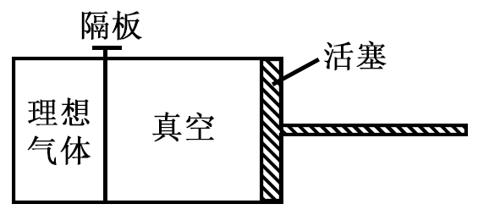
A．气体自发扩散前后内能相同
B．气体在被压缩的过程中内能增大
C．在自发扩散过程中，气体对外界做功
D．气体在被压缩的过程中，外界对气体做功
E．气体在被压缩的过程中，气体分子的平均动能不变
（2）（10分）一热气球体积为V，内部充有温度为T_{a}的热空气，气球外冷空气的温度为T_{b}。已知空气在1个大气压、温度为T₀时的密度为ρ₀，该气球内、外的气压始终都为1个大气压，重力加速度大小为g。
（i）求该热气球所受浮力的大小；
（ii）求该热气球内空气所受的重力；
（iii）设充气前热气球的质量为m₀，求充气后它还能托起的最大质量。
34．［物理——选修3–4］（15分）
（1）（5分）在双缝干涉实验中，用绿色激光照射在双缝上，在缝后的屏幕上显示出干涉图样。若要增大干涉图样中两相邻亮条纹的间距，可选用的方法是________（选对1个得2分，选对2个得4分，选对3个得5分；每选错1个扣3分，最低得分为0分）。
A．改用红色激光 B．改用蓝色激光
C．减小双缝间距 D．将屏幕向远离双缝的位置移动
E．将光源向远离双缝的位置移动
（2）（10分）一直桶状容器的高为2l，底面是边长为l的正方形；容器内装满某种透明液体，过容器中心轴DD′、垂直于左右两侧面的剖面图如图所示。容器右侧内壁涂有反光材料，其他内壁涂有吸光材料。在剖面的左下角处有一点光源，已知由液体上表面的D点射出的两束光线相互垂直，求该液体的折射率。
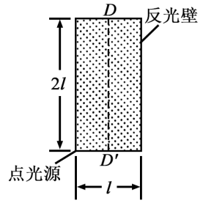
35.[化学——选修3：物质结构与性质]（15分）
我国科学家最近成功合成了世界上首个五氮阴离子盐(N₅)₆(H₃O)₃(NH₄)₄Cl（用R代表）。回答下列问题：
（1）氮原子价层电子对的轨道表达式（电子排布图）为_____________。
（2）元素的基态气态原子得到一个电子形成气态负一价离子时所放出的能量称作第一电子亲和能（E₁）。第二周期部分元素的E₁变化趋势如图（a）所示，其中除氮元素外，其他元素的E₁自左而右依次增大的原因是___________；氮元素的E₁呈现异常的原因是__________。
（3）经X射线衍射测得化合物R的晶体结构，其局部结构如图（b）所示。
①从结构角度分析，R中两种阳离子的相同之处为_________，不同之处为__________。（填标号）
A.中心原子的杂化轨道类型 B.中心原子的价层电子对数
C.立体结构 D.共价键类型
②R中阴离子N₅⁻中的σ键总数为________个。分子中的大π键可用符号表示，其中m代表参与形成的大π键原子数，n代表参与形成的大π键电子数（如苯分子中的大π键可表示为），则N₅⁻中的大π键应表示为____________。
③图（b）中虚线代表氢键，其表示式为（NH₄⁺）N-H┄Cl、____________、____________。
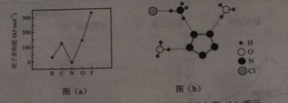
（4）R的晶体密度为dg·cm⁻³，其立方晶胞参数为anm，晶胞中含有y个[(N₅)₆(H₃O)₃(NH₄)₄Cl]单元，该单元的相对质量为M，则y的计算表达式为______________。
36.[化学——选修5：有机化学基础]（15分）
化合物G是治疗高血压的药物“比索洛尔”的中间体，一种合成G的路线如下：
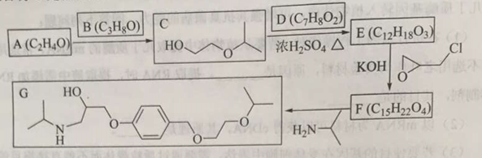
已知以下信息：
①A的核磁共振氢谱为单峰；B的核磁共振氢谱为三组峰，峰面积比为6∶1∶1。
②D的苯环上仅有两种不同化学环境的氢；1molD可与1mol NaOH或2mol Na反应。
回答下列问题：
（1）A的结构简式为____________。
（2）B的化学名称为____________。
（3）C与D反应生成E的化学方程式为____________。
（4）由E生成F的反应类型为____________。
（5）G是分子式为____________。
（6）L是D的同分异构体，可与FeCl₃溶液发生显色反应，1mol的L可与2mol的Na₂CO₃反应，L共有______种；其中核磁共振氢谱为四组峰，峰面积比为3∶2∶2∶1的结构简式为___________、____________。
37．[生物——选修1：生物技术实践]（15分）
豆豉是大豆经过发酵制成的一种食品。为了研究影响豆豉发酵效果的因素，某小组将等量的甲、乙两菌种分布接入等量的A、B两桶煮熟大豆中并混匀，再将两者置于适宜条件下进行发酵，并在32h内定期取样观测发酵效果。回答下列问题：
（1）该实验的自变量是____________________、__________________________。
（2）如果发现发酵容器内上层大豆的发酵效果比底层的好，说明该发酵菌时__________________________。
（3）如果在实验后，发现32h内的发酵效果越来越好，且随发酵时间呈直线上升关系，则无法确定发酵的最佳时间；若要确定最佳发酵时间，还需要做的事情是__________________________。
（4）从大豆到豆豉，大豆中的成分会发生一定的变化，其中，蛋白质转变为__________________________，脂肪转变为__________________________。
38．[生物——选修3：现代生物科技专题]（15分）
几丁质是许多真菌细胞壁的重要成分，几丁质酶可催化几丁质水解。通过基因工程将几丁质酶基因转入植物体内，可增强其抗真菌病的能力。回答下列问题：
（1）在进行基因工程操作时，若要从植物体中提取几丁质酶的mRNA，常选用嫩叶而不选用老叶作为实验材料，原因是__________________________。提取RNA时，提取液中需添加RNA酶抑制剂，其目的是__________________________。
（2）以mRNA为材料可以获得cDNA，其原理是__________________________。
（3）若要使目的基因在受体细胞中表达，需要通过质粒载体而不能直接将目的基因导入受体细胞，原因是__________________________（答出两点即可）。
（4）当几丁质酶基因和质粒载体连接时，DNA连接酶催化形成的化学键是__________________________。
（5）若获得的转基因植株（几丁质酶基因已经整合到植物的基因组中）抗真菌病的能力没有提高，根据中心法则分析，其可能的原因是__________________________。

